Emri dhe mbiemri:
________________________
Fletë pune : Matematikë- P Ë R Q I N D J A

Ngjyrossipas kërkesës: 30%, prejluleve me ngjyrëtëkuqe, 20% me ngjyrëtëverdhë,ndërsatë mbeturat me ngjyrë vjollce.Sa përqindprejlulevejanë me ngjyrëvjollce?
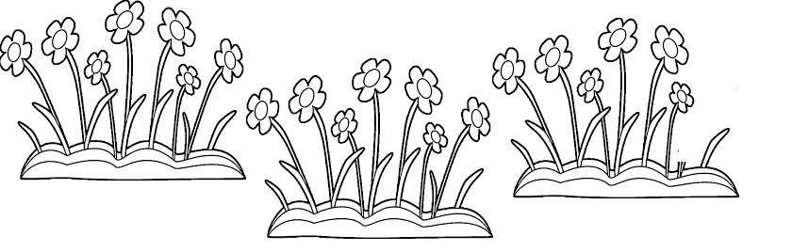

Përgjigje: _________________________________________________________________________________

